斜波补偿
电流型PWM控制系统的电流斜率补偿
对于理想的系统，分析比较容易，但实际上，电解电容的ESR和开关管的最小死区，都会影响系统的稳定性。电流内环的控制过程及电流斜坡如图1所示。图中，m1为开关管导通期间电感电流iL上升率的等效折算值，m2为开关管关断期间电感电流iL下降率的等效折算值，他们又下式给出：
m1=Vs/T
m2=VoR/LMN (1.1)
图1所画的是稳定工作的情况下，当负载或输入电压变化时都会造成电流的变化。当产生扰动时，系统能否稳定工作取决于其对扰动的相应是否收敛的。
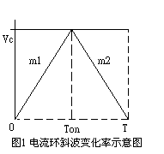
电流型控制系统的收敛分两种情况，即δ<0.5和δ>0.5。在这两种情况下，系统接受扰动时的稳定性表现是不一样的，见图2。
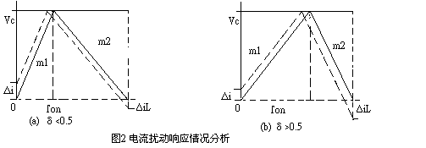
图2.a，当δ<0.5时，如果有一个扰动Δi，经过一个周期后产生的电感电流变化量为ΔiL<Δi,这一点可以用解析几何的方法来进行证明，所以系统是收敛的，也就是稳定的.
图2.b,当时δ>0.5，扰动Δi，经过一个周期后产生的电感电流变化量为ΔiL>Δi,很显然，这是系统是发散的，也就是不稳定的，并且δ越大，系统也就越不稳定。
为了解决δ>0.5时系统不稳定的问题，我们可以对电感电流Δi上升的斜率进行补偿，也就是加大等效的m1,实际上也就是人为地减小占空比δ，使其等效成δ<0.5时的稳定的情况。
增加Δi也就是增加Vs(最大Ton对应的电压值)，实际上和减小Vc是等效的。所以在分析补偿作用的时，我们来看减小Vc的情况。但是在实际应用过程中，增加Vs和减小Vc都是可以的，有时增加Vs反而比减小Vc更方便。
减小Vc进行补偿的情况见图3所示。图中，-m为减小Vc的斜率。用解析几何的方法可以求出：
ΔiL=-Δi(m+m2)/(m+m1) (1.2)
由于δ越大，系统越不稳定，需要补偿的幅度也就越大，所以我们要考虑δ≈1时的情况。当m1≈0时,即稳态时的iL≈TL,基本不变。这时，如果不进行补偿，系统肯定是不稳定的。由式(1.2)可知，如果m能满足式：
m > -0.5m2 (1.3)
系统是收敛稳定的。在实际应用中，我们一般取m≈0.75,以使得在Vo变化时，也即m2变化时，始终满足式(1.3),以保证系统的稳定。
